Oppgave 4.4.47

a) Ser på figurene i boka og tegner eventuelt flere figurer som jeg teller på. Kaller sekskanttall nr, n¸for S_{n}:

n | 1 | 2 | 3 | 4 | 5 | 6
S_{n} | 1 | 6 | 15 | 28 | 45 | 66

(Legger også merke til at førstedifferansen er 4.)

b) Tar nå utgangspunkt i følgende sekskantfigur (som tilfeldigvis er S₇):

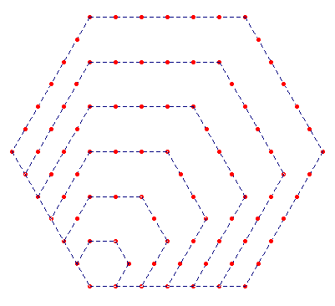
Prøver nå å dele figuren inn i "kjente" figurer, f.eks. trekanter (for jeg kjenner til formelen for trekanttall).
Du kan bruke figuren over å tegne på. Nedenfor finner du én måte å dele sekskantfiguren inn i.
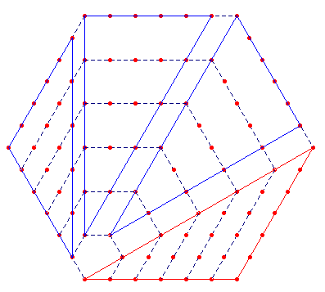
Den røde trekanten ser jeg er T₇, mens de blå er et hakk mindre, nemlig T₆.
→ S₇ = T₇ + 3 ⋅ T₆
Generelt:
S_{n} = T_{n} + 3 ⋅ T_{n – 1} = $\frac{n⋅(n+1)}{2}+3⋅\frac{(n−1)⋅n}{2}=\frac{n^{2}+n+3n^{2}−3n}{2}=\frac{4n^{2}−2n}{2}$ = 2n² – n

Her har jeg brukt at T_{n} = $\frac{n⋅(n+1)}{2}$ og T_{n – 1} = $\frac{(n−1)⋅n}{2}$

